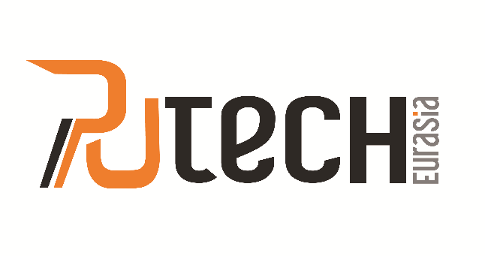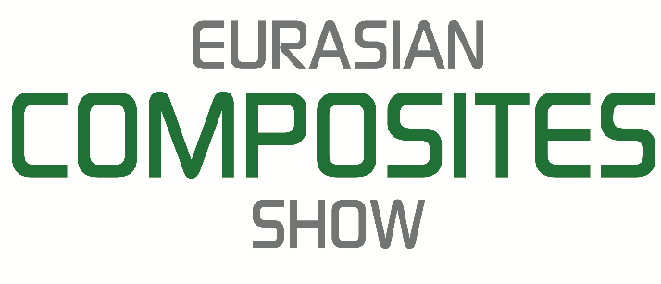

Basın Bülteni 21.06.2017

AVRASYA’NIN LİDER POLİÜRETAN VE KOMPOZİT PLATFORMU

“5. Uluslararası Poliüretan Sanayi Fuarı” Putech Eurasia & “3. Uluslararası Kompozit Sanayi Fuarı” Eurasian Composites Show 2017

Avrasya’nın en kapsamlı poliüretan ve kompozit platformu Putech Eurasia & Eurasian Composites Show 2017 İstanbul Fuar Merkezi 9. ve 10. Salonlarında, 9-11 Kasım 2017 tarihleri arasında dünyanın dört bir yanından sektör profesyonellerini bir araya getirmeye hazırlanmaktadır.

Malzeme bilimindeki gelişmelere paralel olarak hem ekonomik hem de teknik yönden daha uygun malzemeler üretilmesi sektörlerin ortak hedefi haline gelmiştir. Bu noktada kompozit ve poliüretan uygulamaları Otomotiv, Havacılık, Denizcilik, Yapı & İzolasyon, Medikal Malzemeler, Spor Malzemeleri Sektörleri ve Savunma Sanayi gibi pek çok alanda vazgeçilmez olmuştur.

Yıllardır düzenlediği fuarlarla kimya sektörüne yön veren Artkim Fuarcılık organizatörlüğünde, eş zamanlı olarak düzenlenen Putech Eurasia ve Eurasian Composites Show dünyada poliüretan ve kompozit endüstrisine yön veren lider firmaların tüm hizmet ve teknolojilerini sektör profesyonellerine sergileme fırsatı bulabildikleri ve yeni iş birliklerine kapı açan başarılı bir organizasyon haline gelmiştir.

“5. Uluslararası Poliüretan Sanayi Fuarı” Putech Eurasia 2017’de poliüretan kimyasalları, poliüretan makine ekipmanları, poliüretan sistem evi, poliüretan kaplama ve yapıştırıcıları, poliüretan kalıp ve sistemler, poliürea uygulamaları ve diğer poliüretan teknolojileri sergilenirken, eş zamanlı olarak düzenlenecek olan “3. Uluslararası Kompozit Sanayi Fuarı” Eurasian Composites Show 2017 ise kompozit kimyasalları, ara ürünler, makine, ekipman ve son teknolojiler 3 gün boyunca sektör profesyonellerine sergilenecektir.

Putech Eurasia & Eurasian Composites Show 2017’de Ekonomi Bakanlığı koordinatörlüğünde Alım Heyeti organizasyonu düzenlenecek olup pek çok ülkeden gelen potansiyel alıcıların katılımcılarla buluştuğu bir platform oluşturulacaktır.

Fuar, hemen hemen her sektörde kullanımı bulunan Kompozit ve Poliüretan hammaddeleri ile üretilen ürünlerin günlük yaşamdaki kullanımlarını görme fırsatı yaratacak olan Live Composites ve Live PU isimli Nihai Ürün Sergilerine de ev sahipliği yapacaktır.

Putech Eurasia & Eurasian Composites Show 2017’de düzenlenecek olan etkinliklerle katılımcı ve ziyaretçilere daha verimli bir fuar deneyimi sunulması hedeflenmektedir. Sektörel bilgi paylaşımını güçlendirmeye yönelik olarak fuarlar ile eş zamanlı olarak gerçekleştirilecek Workshop / Presentation Programı dahilinde katılımcılar en yeni teknoloji ve ürünlerini sunum yaparak tanıtma fırsatı yakalayacak, bunun yanı sıra düzenlenecek olan B2B Toplantı Etkinliği ziyaretçiler ile katılımcı firmaların randevulu olarak karşılıklı görüşmelerine olanak sağlayıp, daha kuvvetli iş bağlantılarının kurulmasına zemin hazırlayacaktır.

Siz de Poliüretan ve Kompozit Sanayilerinin bu büyük buluşmasının bir parçası olmak ve yüzlerce sektör lideri katılımcı firma arasında yer alarak rekabetin gerisinde kalmamak istiyorsanız Putech Eurasia & Eurasian Composites Show 2017’yi kaçırmayın.

Detaylı Bilgi için www.putecheurasia.com ve www.eurasiancomposites.com adreslerini ziyaret edebilir ve marketing@artkim.com.tr adresinden bizlerle iletişime geçebilirsiniz.

